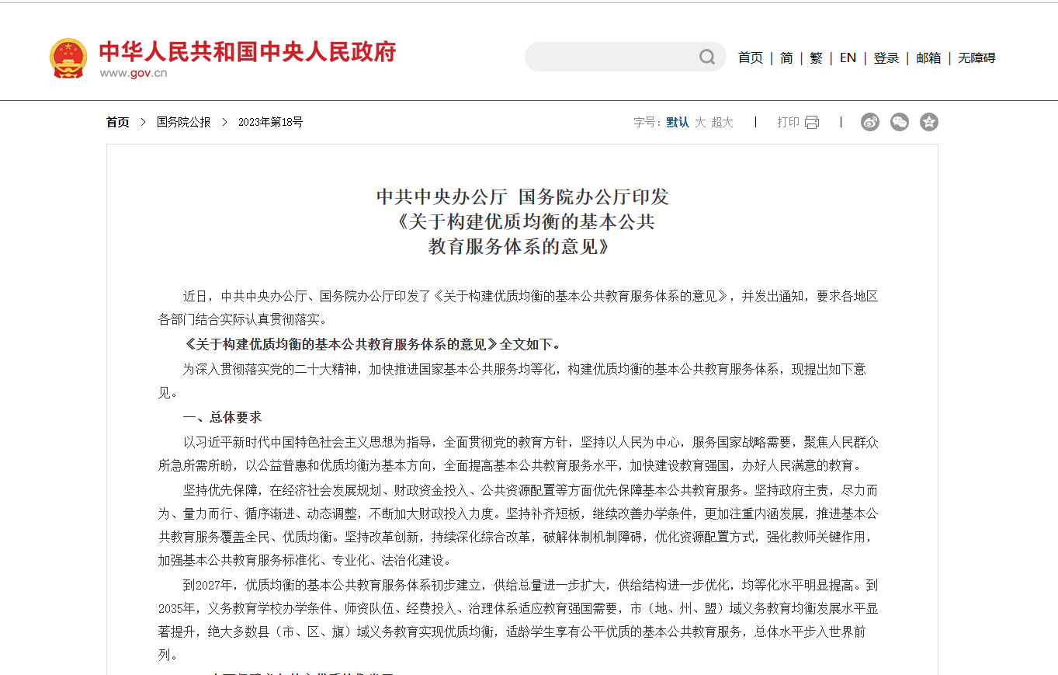
中共中央办公厅 国务院办公厅印发
《关于构建优质均衡的基本公共
教育服务体系的意见》

近日，中共中央办公厅、国务院办公厅印发了《关于构建优质均衡的基本公共教育服务体系的意见》，并发出通知，要求各地区各部门结合实际认真贯彻落实。
《关于构建优质均衡的基本公共教育服务体系的意见》全文如下。
为深入贯彻落实党的二十大精神，加快推进国家基本公共服务均等化，构建优质均衡的基本公共教育服务体系，现提出如下意见。
一、总体要求
以习近平新时代中国特色社会主义思想为指导，全面贯彻党的教育方针，坚持以人民为中心，服务国家战略需要，聚焦人民群众所急所需所盼，以公益普惠和优质均衡为基本方向，全面提高基本公共教育服务水平，加快建设教育强国，办好人民满意的教育。
坚持优先保障，在经济社会发展规划、财政资金投入、公共资源配置等方面优先保障基本公共教育服务。坚持政府主责，尽力而为、量力而行、循序渐进、动态调整，不断加大财政投入力度。坚持补齐短板，继续改善办学条件，更加注重内涵发展，推进基本公共教育服务覆盖全民、优质均衡。坚持改革创新，持续深化综合改革，破解体制机制障碍，优化资源配置方式，强化教师关键作用，加强基本公共教育服务标准化、专业化、法治化建设。
到2027年，优质均衡的基本公共教育服务体系初步建立，供给总量进一步扩大，供给结构进一步优化，均等化水平明显提高。到2035年，义务教育学校办学条件、师资队伍、经费投入、治理体系适应教育强国需要，市（地、州、盟）域义务教育均衡发展水平显著提升，绝大多数县（市、区、旗）域义务教育实现优质均衡，适龄学生享有公平优质的基本公共教育服务，总体水平步入世界前列。
二、全面保障义务教育优质均衡发展
1.促进区域协调发展。以推进学校建设标准化为重点，加快缩小区域教育差距。继续加大对中西部困难地区支持力度，省级政府要聚焦促进省域内不同地市、县区之间缩小办学条件和水平差距，市级政府要充分发挥区域经济中心作用，资源配置重点向经济欠发达县区倾斜；国家和省级层面建立经济欠发达县区学校办学条件跟踪评估和定期调度机制，督促地方政府加强工作统筹，切实兜住办学条件底线。实施义务教育学校标准化建设工程，完善义务教育学校办学具体标准，建立学校标准化建设台账，加大力度并统筹实施义务教育薄弱环节改善与能力提升、教育强国推进工程等项目，推动义务教育学校校舍建设、安全防范建设、教学仪器装备、数字化基础环境、学校班额、教师配备等办学条件达到规定标准，切实改善学校教学生活和安全保障条件，加强校园文化环境建设。各地区在推进学校建设标准化的同时，可结合实际支持学校适当扩大教室学习活动空间和体育运动场地，为非寄宿制学校提供学生就餐和午休条件。大力推进国家教育数字化战略行动，促进校园有线、无线、物联网三网融合，建设高速校园网络，实现班班通。落实中央关于中小学教职工编制标准和统筹管理相关规定，确保以县为单位实现中小学教职工编制全面达到国家基本标准，依据国家课程方案配齐配足教师，特别是加强思政课、体育、美育、劳动教育和心理健康教育、特殊教育教师配备。各地区制定并实施教师发展提升规划，大力培养造就高素质专业化教师队伍，显著扩大优秀骨干教师总量；发达地区不得从中西部地区、东北地区抢挖优秀校长和教师。
2.推动城乡整体发展。以推进城乡教育一体化为重点，加快缩小县域内城乡教育差距。适应国家人口发展战略和服务乡村振兴战略、新型城镇化战略，以城带乡、整体推进城乡义务教育发展，切实解决城镇挤、乡村弱问题。建立与常住人口变化相协调的基本公共教育服务供给机制，按实际服务人口规模配置教育资源。各省（自治区、直辖市）要制定城镇义务教育学位配置标准，市、县合理规划并保障足够建设用地，严格落实新建住宅小区配建学校规定，加快城镇学校扩容增位，切实解决人口集中流入地区教育资源供需矛盾。将学生上学路径和校园周边交通环境改造作为城市规划建设重要任务，抓紧改造到位。优先发展乡村教育，健全控辍保学长效机制，加强义务教育巩固情况年度监测，持续提升九年义务教育巩固水平；科学制定城乡学校布局规划，进一步加强寄宿制学校建设，办好必要的乡村小规模学校；全面推进城乡学校共同体建设，健全城乡学校帮扶激励机制，确保乡村学校都有城镇学校对口帮扶；加强国家中小学智慧教育平台建设，构建互联互通、共建共享的数字教育资源平台体系，提供系列化精品化、覆盖德智体美劳全面育人的教育教学资源，创新数字教育资源呈现形式，有效扩大优质教育资源覆盖面，服务农村边远地区提高教育质量。
3.加快校际均衡发展。以推进师资配置均衡化为重点，加快缩小校际办学质量差距。完善集团化办学和学区制管理办法及运行机制，促进校际间管理、教学、教研紧密融合，强化优质带动、优势互补、资源共享，加快实现集团内、学区内校际优质均衡，为县域义务教育优质均衡发展奠定基础。促进新优质学校成长，办好群众“家门口”的学校。实施校长教师有序交流轮岗行动计划，科学推进教师“县管校聘”管理改革，从城市、农村等不同地区的实际出发，完善交流轮岗保障与激励机制，将到乡村学校或办学条件薄弱学校任教1年以上作为申报高级职称的必要条件，3年以上作为选任中小学校长的优先条件，推动优秀校长和骨干教师向乡村学校、办学条件薄弱学校流动；原则上在同一学校连续任教达到一定年限的校长和优秀骨干教师应优先进行交流轮岗，各地区要以县（市、区、旗）为单位，制定校长和优秀骨干教师交流轮岗具体实施方案，加快实现县域内校际间师资均衡配置，对培养、输送优秀骨干教师的学校给予奖励支持，对作出突出贡献的校长教师在各级评优表彰工作中予以倾斜，按照国家有关规定予以表彰奖励。积极探索建立新招聘教师在办学水平较高的学校见习培养制度。聚焦新课程、新教材、新方法、新技术，加大“国培计划”实施力度，推动省、市、县、学校开展校长教师全员培训，优化师范生培养方案和课程体系，开展人工智能助推教师队伍建设行动，全面提高校长办学治校能力和教师教育教学水平。支持教师创新教学方式，深入开展精品课遴选工作，大力推广应用优秀教学成果，提高教师数字素养和信息技术应用能力。建设全国基础教育管理服务平台，提升数字化管理水平和管理效能。完善学校管理和义务教育质量评价制度，积极开展县域义务教育优质均衡创建和督导评估认定工作。
4.保障群体公平发展。以推进教育关爱制度化为重点，加快缩小群体教育差距。全面推进义务教育免试就近入学和公办民办学校同步招生政策，确保不同群体适龄儿童平等接受义务教育。完善灵活就业人员和新就业形态劳动者居住证申领政策，健全以居住证为主要依据的农业转移人口随迁子女入学保障政策，以公办学校为主将随迁子女纳入流入地义务教育保障范围。完善孤儿、事实无人抚养儿童、农村留守儿童、困境儿童精准摸排机制，加强教育保障和关爱保护，优先保障寄宿、交通、营养需求，强化人文关怀和心理疏导；做好特困学生救助供养，保障基本学习、生活需求。加强义务教育阶段特殊教育学校建设和普通学校随班就读工作，健全面向视力、听力、言语、肢体、智力、精神、多重残疾以及其他有特殊需要的儿童的特殊教育服务机制。坚持精准分析学情，全面建立学校学习困难学生帮扶制度，健全面向全体学生的个性化培养机制，优化创新人才培养环境条件。加快学校心理辅导室建设，切实加强学生心理健康教育。完善专门教育保障机制，各省（自治区、直辖市）根据需要建设必要的义务教育阶段专门学校，加强对有严重不良行为未成年学生的教育矫治。
5.加快民族地区教育发展。全面改善民族地区办学条件，整体提升办学水平。加强民族地区师资队伍建设，强化思想政治素质、国家通用语言文字、学科专业素养、教育教学能力等方面专门培训，加大“特岗计划”、“国培计划”等项目向民族地区倾斜力度，推进教育人才“组团式”支援工作，引导和支持优秀教师到民族地区学校帮扶任教。将中华民族共同体意识宣传教育纳入学校育人全过程，筑牢各族师生中华民族共同体思想基础。
6.提高财政保障水平。始终坚持把义务教育作为教育投入的重中之重，切实落实政府责任，逐步提高经费保障水平。坚持义务教育学位主要由公办学校提供。优化教育经费使用结构，加大对教育教学和教师队伍建设投入力度，依法保障教师工资待遇，促进义务教育优质均衡发展。全面落实乡村教师生活补助政策，强化地方主体责任，完善乡村教师生活补助办法，依据困难程度实行差别化补助；加快实施艰苦边远地区乡村学校教师周转宿舍建设，将符合条件的乡村学校教师纳入当地政府住房保障体系。具备条件的地区可以通过政府购买服务方式为学校提供安保、食堂、宿管、医疗卫生保健等方面服务。加强劳动实践、校外活动、研学实践、科普教育基地和家庭教育指导服务中心、家长学校、服务站点建设，健全学校家庭社会协同育人机制。
三、大力提高家庭经济困难学生应助尽助水平
7.确保家庭经济困难学生资助全覆盖。完善覆盖全学段学生资助体系。建立健全幼儿资助制度，通过减免保教费等方式，切实保障家庭经济困难幼儿接受普惠性学前教育。坚持和完善义务教育“两免一补”政策，为学生免除学杂费、提供免费教科书，为家庭经济困难学生提供生活补助；深入实施农村义务教育学生营养改善计划，为实施地区学生提供营养膳食补助。对符合条件的普通高中家庭经济困难学生提供国家助学金、免除学杂费。对符合条件的中等职业教育在校生提供国家助学金、免除学费。优先将家庭经济困难的残疾儿童纳入资助范围，对残疾学生特殊学习用品、教育训练、交通费等予以补助。根据经济社会发展水平和国家财政状况，综合考虑物价水平和生活成本等变动情况，完善资助标准动态调整机制，帮助家庭经济困难学生顺利完成学业。
8.提升学生资助精准化水平。依托政务数据共享交换平台，加强教育与民政、农业农村、残联等部门间数据共享交换，完善家庭经济困难学生认定依据和工作程序，提高家庭经济困难学生认定精准度和异地申请的便利性，不断完善资助资金发放机制，全面落实家庭经济困难学生资助政策，切实做到应助尽助。推动各地区根据所辖地区经济发展水平、财政状况及家庭经济困难学生分布状况，差别化确定资助比例和标准。进一步巩固拓展脱贫攻坚成果，保持学生资助政策总体稳定、有效衔接，对防止返贫动态监测对象子女给予重点关注。加强学生资助政策宣传，确保资助信息公开透明。
四、统筹做好面向学生的其他基本公共服务
9.加强学生卫生健康服务。加强学校卫生体系和能力建设。建立学生健康档案，逐步实现与学龄前健康档案内容衔接。为学生提供健康教育、健康咨询、健康科普等服务，有针对性地传授适合学生特点和使用需求的健康知识和健康技能。建立学生体质健康状况监测平台，每年发布学生健康素养水平数据。做好学生预防接种、传染病防治和突发公共卫生事件防范知识宣传服务。定期对学校传染病防控开展巡访，指导学校设立卫生宣传栏，对校医、保健教师开展业务培训。定期为学校食堂和供餐、校园周边餐饮场所提供食品安全风险监测、跟踪评价等服务。建立健全学生心理健康问题定期筛查评估、早期识别与干预机制。
10.丰富公共文化体育服务。充分发挥公共文化体育和科普资源重要育人作用，落实博物馆、纪念馆、公共图书馆、美术馆、文化馆（站）按规定向学生免费开放政策，有条件的公共体育设施、科技馆和各类科普教育基地免费或低收费向学生开放。国家法定节假日和学校寒暑假期间适当延长开放时间，并增设适合学生特点的文化体育和科普活动。创新开展优秀影片进校园活动，保障每名中小学生每学期至少观看2次优秀影片。
11.做好毕业生就业创业服务。加强学校毕业生职业生涯教育和就业创业指导，建设高质量就业服务平台，提供就业创业和劳动用工政策法规咨询，发布人力资源供求、市场工资价位、见习岗位等就业信息，为有需求的应届毕业生提供实习实践和就业帮扶等服务，开展毕业去向登记。对未就业的高校毕业生和中专毕业生、自费出国（境）留学的高校毕业生和因私出国（境）人员提供流动人员人事档案管理服务。对参加职业技能培训并符合条件的毕业生给予职业培训补贴、职业技能鉴定补贴和生活费补贴。
五、认真做好组织实施
加强党的全面领导，各级党委和政府要把构建优质均衡的基本公共教育服务体系作为实现共同富裕的一项重大民生工程，列入党委和政府重要议事日程。强化省级统筹，充分发挥市级政府作用，落实以县为主的管理责任，制定工作实施方案，建立部门协同机制，压实部门责任，形成工作合力，确保各项政策措施落到实处。深化基础教育综合改革实验区建设，强化区域统筹和改革攻坚。同时，进一步加大对普惠性非基本公共教育服务支持力度，完善普惠性学前教育保障机制，提高县域普通高中办学水平，整体提升公共教育服务能力。采取财政补贴、服务性收费或代收费等方式筹措义务教育课后服务经费，丰富优质课后服务资源，强化课后育人功能。各地区各部门要加大政策宣传解读力度，及时总结、广泛宣传典型经验和实施成效，形成全社会关心支持教育的良好氛围。
（新华社北京2023年6月13日电）

